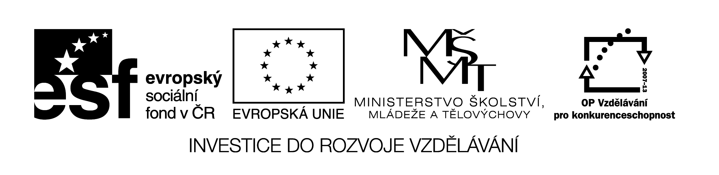

**Název školy:** Střední průmyslová škola, Ostrava - Vítkovice, příspěvková organizace

**Autor:** Mgr. Dagmar Andrysová

**Datum:** 26.7.2012

**Název:** VY_22_INOVACE_1_2_31

**Číslo projektu:** CZ.1.07/1.5.00/34.0125

**Téma:** Přídavná jména a příslovce – pracovní list

**Anotace: DUM; Dokument slouží k procvičení a zopakování probraného učiva Přídavná jména a příslovce. Žáci si ústně i písemně opakují učivo.**

**Adjectives and Adverbs**

**Přídavná jména a příslovce**

(pracovní list)

1. **Doplňte do vět 2. stupeň vhodného přídavného jména**
2. This coffee is very weak. I like it a bit __________________.
3. The hotel was surprisingly cheap. I expected it to be ___________________.
4. The weather is too cold here. I´d like to live somewhere ________________.
5. My job is a bit boring sometimes. I´d like to do something ______________.
6. It´s a pity you live so far away. I wish you lived ___________________.
7. Your work isn´t very good. I´m sure you can do ___________________.
8. **Doplňte do vět 3. stupeň vhodného přídavného jména a předložku *of* nebo *in***
9. It´s a very good room. It is__________________________the hotel.
10. Winter is a very busy time for me. It is __________________________the year.
11. It´s a very cheap restaurant. It is _______________________the town.
12. She´s a very intelligent student. She is __________________the class.
13. It was a very happy day. It was _______________________my life.
14. He is a very bad player. He is ______________________the team.
15. **Přídavné jméno v závorce doplňte ve 2. nebo 3. stupni**
16. Tom and Julie have got four children. ______________is 20 years old. (old)
17. I prefer this sofa to that one. It´s ___________________(comfortable)
18. This restaurant is _______________than all the others in our city. (cheap)
19. John wasn´t feeling well yesterday, but he feels much _______ today. (good)
20. We stayed at ______________hotel in the town. (cheap)
21. It was an awful day. It was ____________day of my life. (bad)
22. **Přeložte věty do angličtiny nebo češtiny**
23. Je mnohem štihlejší než jeho bratr.
24. Počasí je dnes trochu teplejší než včera.
25. Lidé jsou tu méně přátelští než v Africe.
26. Tento obraz není tak starý jak vypadá.
27. Chceš navštívit nejstarší hospodu v Anglii?
28. Náš obchod má nejnižší ceny.
29. This is the least interesting of all his works.
30. Is the translation as difficult as it looks?
31. Pork is less expensive than beef.
32. Spring is the most beautiful of the four seasons.
33. It´s much more difficult than it looks.
34. White sugar is sweeter than brown.
35. **Vložte do vět na správná místa příslovce v závorce**
36. She phoned home. (usually/every day)
37. I´ll be back. (in a few minutes/probably)
38. My brother goes playing volleyball. (twice a week/normally)
39. Tom goes to visit his grandparents. (at weekends/often)
40. The British are talking about the weather. (always)
41. I go swimming. (in winter/never)
42. **Vyberte z tabulky správné slovo ve správném tvaru (přídavné jméno nebo příslovce**

|  |
| --- |
| happy/happily nervous(ly) special(ly) perfect(ly) complete(ly) quick(ly) |

1. I tried on the shoes and they fitted me ____________________.
2. Do you usually feel _____________________before the exams?
3. Our holiday was too short. The time passed very ____________.
4. Sue and Peter are very __________________married.
5. I cooked the meal ____________for you, so I hope you like it.
6. Everything was very quiet. There was ____________silence.

**Seznam použité literatury:**

English grammar in use, nakl. Cambridge, 2009

Intermediate English grammar, nakl. Collins Cobuild, 2004

Cvičebnice anglické gramatiky, nakl. Polyglot, 1999